1.1 Преобразование земельных отношений на современном этапе

С 1 января 2016 года ограничен состав объектов землеустройства. Теперь из этого перечня исключены зоны с особыми условиями использования территорий, в том числе охранные зоны объектов электросетевого хозяйства согласно статье 2 Федерального закона от 13 июля 2015 г. № 252-ФЗ «О внесении изменений в Земельный кодекс Российской Федерации и отдельные законодательные акты Российской Федерации» [3]. Таким образом, объекты землеустройства (рис. 1.1) - территории субъектов Российской Федерации, территории муниципальных образований, территории населенных пунктов, территориальные зоны, а также части указанных территорий и зон [4].
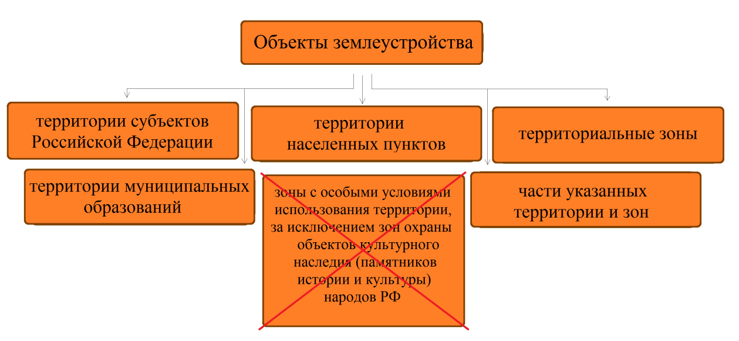
Рис. 1.1. Объекты землеустройства

С этого момента можно считать было положено начало так называемого «переходного периода», т.е. произошли изменения, которые влекут за собой ряд действий по установлению, согласованию, утверждению форм и форматов документов; влияют на работу кадастровых инженеров, в вопросах наличия программного обеспечения, степени информирования о вступивших изменениях и др.; оказывают непосредственное влияние на срок постановки сведений о местоположении границ охранных зон объектов электросетевого хозяйства на государственный кадастровый учет.
….............
Также необходимо отметить, что Приказами № 163 и № 586 Минэкономразвития России устанавливаются новые требования к точности координат характерных точек границ [7,8].

1.2 Земельные отношения в электросетевом хозяйстве
Совокупность объектов электросетевого хозяйства (в том числе: линии электропередачи (ЛЭП), трансформаторные подстанции (ТП), опоры ЛЭП, а также иные конструкции, включаемые в перечень объектов электросетевого хозяйства) представляют собой сооружения, в отношении которых составляется технический паспорт, в котором в текстовой и графических формах представлена подробная информация об объекте недвижимости. Также под данными сооружениями формируются земельные участки (ЗУ), которые условно можно разделить на три вида:
- ЗУ под точечными объектами (под опорами ЛЭП);
- под площадными объектами (под ТП, когда граница ЗУ совпадает с полосой отвода);
- комбинированные (когда многоконтурный ЗУ включает в себя виды а) и б)) [24].

1.3 Установление охранной зоны объектов электросетевого хозяйства

Совокупность объектов электросетевого хозяйства, в том числе: линии электропередачи (ЛЭП), трансформаторные подстанции (ТП), опоры ЛЭП, а также иные конструкции, включаемые в перечень объектов электросетевого хозяйства, представляют собой сооружения, оказывающие вредное воздействие электромагнитного поля на здоровье человека, поэтому важной составляющей любого объекта электросетевого хозяйства является охранная зона.

